**Progetto di Ingegneria del Software 2023/24**

**Università Ca’ Foscari Venezia**

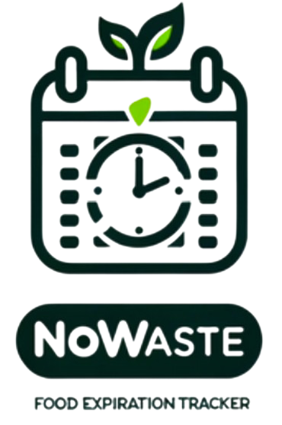

**Documento di Descrizione della   
Versione 2.0 del Codice**

**2.0**

**NoWaste**

29/01/2024

*Document Informations*

| NomeProgetto | Acronimo |
| --- | --- |
| Deliverable | Documento di Descrizione della Versione 2.0 del Codice |
| Data di Consegna | 29 / 01 / 24 |
| Team Leader | Martina Ragusa 885113@stud.unive.it |
| Team members | Daniela Spac [885386@stud.unive.it](mailto:885386@stud.unive.it)  Diego Marigo [853421@stud.unive.it](mailto:853421@stud.unive.it) |

*Document History*

| Version | Issue Date | Stage | Changes | Contributors |
| --- | --- | --- | --- | --- |
| 1.0 | 13 / 12 / 23 | Draft | Prima stesura Documento | MR, DS, DM |
| 1.1 | 15 / 12 / 23 | – | Finalizzazione documento | MR, DS, DM |
| 2.0 | 29 / 01 / 24 | Final | – | MR, DS, DM |

**Indice**

**Introduzione 2**

**Schermate applicazione 3**

**Github 5**

# Introduzione

In questo documento viene descritto come sta procedendo lo sviluppo del codice per l’applicazione NoWaste. Di seguito, verranno mostrate le schermate che sono già state sviluppate.

Il gruppo si sta concentrando maggiormente sullo sviluppo della parte back-end, sviluppando le varie schermate e i metodi che permettono la corretta funzionalità di tutte le componenti di tali schermate. Per questo, la parte del front-end è stata, per il momento, posta in secondo piano e verrà migliorata per la consegna finale del codice.

# Schermate applicazione

Questa è la schermata di caricamento iniziale. Essa è costituita da uno splash screen che mostra, per due secondi, il logo dell’applicazione.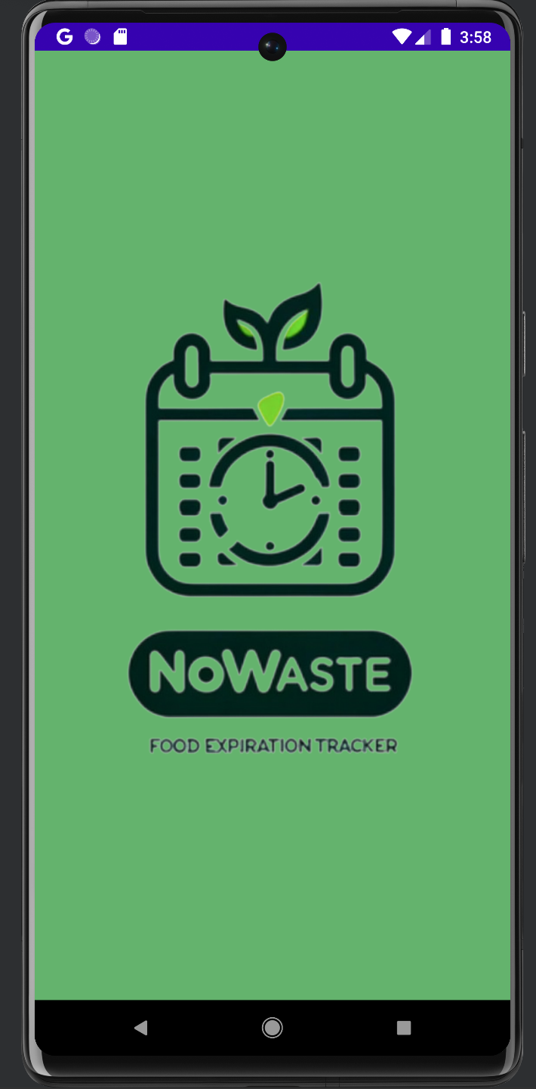

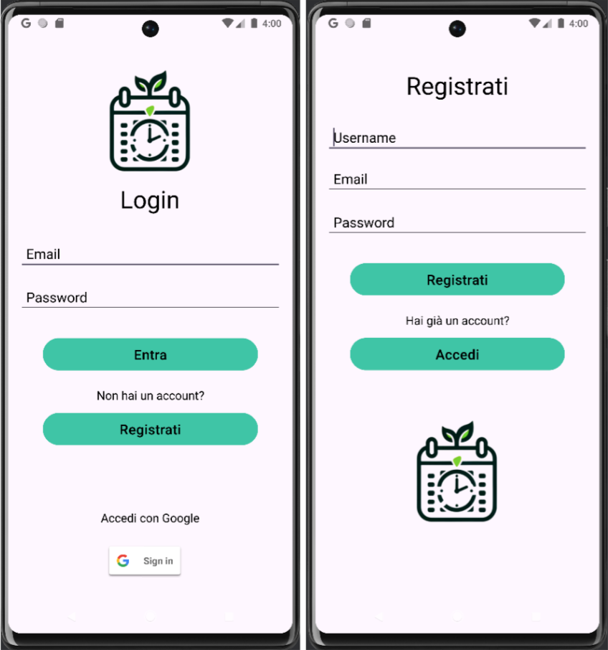

Affianco, sono riportate le schermate che permettono di accedere all’applicazione. La prima è la pagina di login, che permette l’accesso agli utenti già registrati. La seconda è la pagina che consente ad un nuovo utente di registrarsi.

Questa è la pagina del profilo dell’utente. Qui sarà possibile accedere alle notifiche delle scadenze e alla pagina principale in cui si visualizzano le proprie liste.

Più in basso possiamo visualizzare delle statistiche riguardanti gli sprechi dell’utente. Queste vengono calcolate in base a quanti alimenti vengono aggiunti alla lista degli alimenti scaduti, e non sono dunque stati consumati dall’utente.

Dal menu in alto si può accedere alla pagina delle impostazioni ed effettuare il logout.

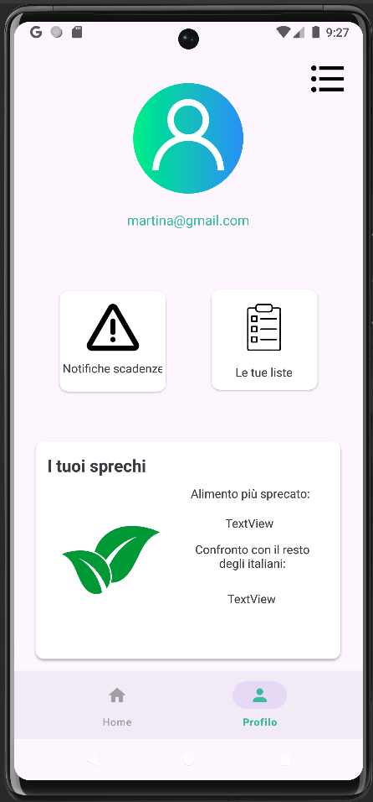

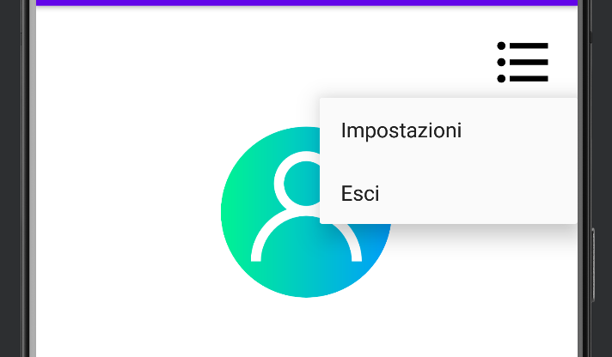

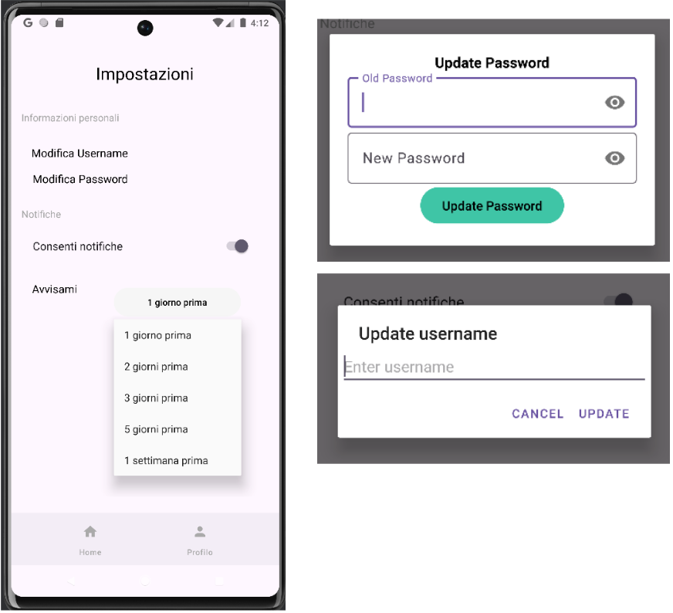

Di seguito viene mostrata la pagina delle impostazioni. Qui l’utente può modificare i propri dati. Inoltre, è possibile modificare le impostazioni delle notifiche.

# 

# 

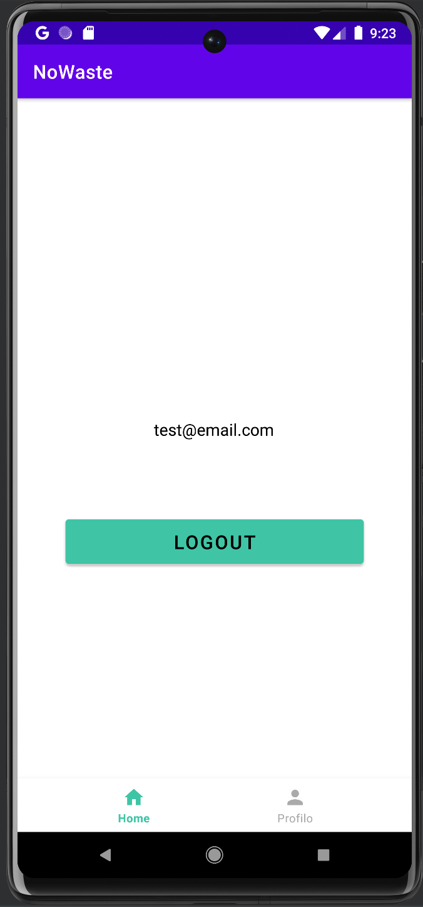

Qui invece è riportata la pagina principale dell’applicazione, in cui sarà possibile visualizzare le proprie liste di alimenti.

In particolare, sono presenti, in cima, le due liste create di default durante la creazione di un nuovo utente, ovvero la lista “Alimenti scaduti” e “Alimenti in scadenza”. Più in basso, invece, verranno mostrate le liste create dall’utente.

In alto c’è la possibilità di effettuare una ricerca di un alimento tra tutte le liste e la possibilità di accedere al menu, attraverso l’icona dei tre puntini.

# 

# 

# 

Questa, invece, è la pagina di una lista. Qui possiamo visualizzare tutti gli alimenti che vi fanno parte.

Ogni alimento è caratterizzato da nome, quantità e data di scadenza. Per ciascuno di essi è presente un’icona per modificare tali caratteristiche e un’icona per eliminare l’alimento.

# Github

I sorgenti del progetto sono contenuti nella repository Github al link: <https://github.com/martinaragusa/NoWaste> .